Бизнес требования
Показ цены полиса до оплаты
Содержание
- Как работает сейчас As-Is
  - Зачем это делаем?
  - Бизнес метрики
- Как должно работать To-Be (Use Case)
  - Бизнес требования и технические ограничения
  - Нефункциональные требования
  - Примеры и документация
Подразделение заказчика | Продуктовая команда InsurLab
Ответственное лицо от заказчика | Продакт-менеджер учебной страховой платформы
Продукт | Учебная страховая платформа (InsurLab)
Проект/Процесс | Оформление полиса $-$ Каталог → Расчёт → Подтверждение → Оплата
Наименование задачи | Показ итоговой цены полиса до оплаты (калькулятор)
Ссылка на Jira | INSUR-142 (учебный пример, реальной Jira нет)
Приоритет | Высокий
Тип работы | Доработка (Change Request)
Дата реализации | Согласовать дату реализации с заказчиком

Как работает сейчас As-Is
№ | Шаг | Описание
1 | Клиент открывает каталог продуктов | Видит карточки продуктов: название, описание $-$ БЕЗ цены
2 | Клиент нажимает «Оформить» | Открывается модалка подтверждения $-$ тоже без итоговой цены, только предупреждающий текст о том, что "точная цена зависит от риск-профиля клиента и считается госреестром только на этом шаге"
3 | Клиент нажимает «Оформить и оплатить» | Один HTTP-вызов POST /policies запускает последовательную цепочку: compliance → получение данных/расчёт премии (insurance-core → ESB REST → gov SOAP) → Pay в payment-emulator → запись полиса в core → регистрация через ESB в gov. Это один пользовательский шаг, но не одна общая транзакция.
4 | Клиент впервые видит итоговую цену | Итоговая цена отображается только в модалке результата после выполнения Pay. До списания клиент не видит finalPremium и не может подтвердить именно рассчитанную сумму.
Подтверждение As-Is по коду и стенду
Код: services/insurance-core/internal/service/service.go, метод IssuePolicy. Фактический порядок после расчёта: Pay → InsertPolicy → RegisterPolicy. policyNumber генерируется перед Pay; существующий lock policy:lock:{iin} имеет TTL 15 секунд и защищает только текущий вызов, поэтому не заменяет постоянную идемпотентность нового confirm.
Frontend: frontend/src/pages/CatalogPage.tsx, handleConfirm вызывает issuePolicy(...) одним запросом. В текущем окне подтверждения прямо указано, что цена рассчитывается только на этом шаге, а кнопка «Оформить и оплатить» сразу запускает списание. Заголовок результата сейчас безусловно «Полис оформлен».
Проверка через DevTools Network/Grafana: POST /insurance/api/policies → 201 Created (14.09.2026 23:52:49 UTC), correlation_id 0f35fa3abed376c4fb7f4dfd18a53fec. AUTO_BASIC: basePremium 15 000 ₸, markup 15%, finalPremium 17 250 ₸, остаток 11 100 ₸, статус REGISTERED. Трассировка подтверждает: оплата выполняется до записи/регистрации полиса.
Дополнительная проверка архива: Pay состоит из отдельных шагов ClaimPayment / DebitWallet / FinalizePayment. PENDING может сохраниться после фактического списания; FAILED_INSUFFICIENT_FUNDS сохраняется по idempotency key. RegisterPolicy в текущем gov не является идемпотентным: повтор при неизвестном исходе может создать второй GOV-полис. Эти особенности учтены ниже в To-Be.
Проблематика пользователя продукта
№ | Проблема | Описание
1 | Клиент не видит цену до оплаты | Узнаёт итоговую стоимость только после списания средств $-$ нет возможности сравнить цену и отказаться до оплаты
2 | Расчёт и оплата, один неразрывный шаг | POST /policies объединяет вычисление премии и платёж в одном вызове; технически негде "показать и отдельно подтвердить"
3 | Риск потери доверия из-за неожиданной цены | Пользователь соглашается "оформить", ожидая одну сумму по каталогу, а получает другую после расчёта риск-профиля $-$ подрывает доверие к платформе
Зачем это делаем?
Дать клиенту возможность узнать итоговую стоимость страхового полиса и отказаться до списания средств. Разделить расчёт стоимости и подтверждение оплаты, сохранив существующий расчёт базовой премии через ESB → SOAP → gov и не допуская повторного финансового эффекта при повторах/сбоях.
Бизнес метрики
Метрика | На что влияет | Как измерить
Доля отменённых/оспоренных оформлений | доверие к платформе, репутационные риски | % полисов с запросом на возврат в течение 1 часа после оформления
Время от открытия каталога до оформления | конверсия воронки | через session/funnel ID; correlation_id используется для трассировки каждого отдельного запроса
Обращения с жалобой "цена отличалась от ожидаемой" | удовлетворённость пользователей | подсчёт по фидбеку/логам поддержки
Конверсия quote → confirm | понимание принятия рассчитанной цены | % подтверждённых quote по quoteId
Зависшие PROCESSING / REGISTRATION_UNKNOWN | надёжность оформления и интеграций | количество и возраст незавершённых операций
Как должно работать To-Be (Use Case)
Предлагаемое решение разделяет оформление на два серверных этапа: quote (расчёт и фиксация цены без финансовых эффектов) и confirm (проверка конкретного quoteId, оплата, запись и регистрация). Цена хранится на сервере; браузер не передаёт доверенную сумму. Повторные запросы возвращают сохранённое состояние и не должны повторять бизнес-эффект.
Use Case-сценарий
Проектное допущение для согласования: ACTIVE quote действует 5 минут (300 секунд) с createdAt сервера. TTL проверяется только до начала confirm. Если операция уже PROCESSING или COMPLETED, последующее истечение цены не отменяет начатую операцию и не скрывает сохранённый результат.
Название Use Case | Расчёт стоимости и подтверждение оплаты полиса
Краткое описание | Клиент получает персональную итоговую цену выбранного продукта до списания, затем отдельно подтверждает её или отказывается. Confirm является идемпотентным по quoteId: повтор не создаёт новый платёж/полис.
Участники | Основной участник $-$ авторизованный клиент. Системы: Frontend, Gateway, insurance-core, insurance_core DB, compliance-svc (gRPC), ESB (REST), gov-emulator (SOAP), payment-emulator (REST).
Предварительные условия | Клиент авторизован; продукт доступен. Личность клиента определяется из доверенного контекста авторизации. BLOCKED запрещает оформление; WATCH/CLEAR разрешают продолжение. До confirm финансовых эффектов нет.
Триггер | Клиент выбирает продукт и нажимает «Рассчитать стоимость».
Цели | Показать finalPremium и валюту до оплаты; дать возможность отказаться; обеспечить один финансовый эффект на один подтверждённый quote; сохранить фактический статус при сбоях.
Описание | 1. Frontend отправляет POST /v2/policies/quote {productCode}.  2. Core проверяет продукт и допуск клиента, получает данные гражданина и basePremium через ESB REST → gov SOAP.  3. Core рассчитывает finalPremium = round2(basePremium × (1 + markup)), сохраняет quote в состоянии ACTIVE без policyNumber и возвращает quoteId, цену и expiresAt.  4. Frontend показывает basePremium, markup, finalPremium, KZT и срок действия. Клиент может закрыть окно без списания.  5. При подтверждении Frontend отправляет POST /v2/policies/confirm {quoteId}. Core проверяет авторизацию, загружает quote и проверяет владельца во всех состояниях; только затем читает состояние quote. COMPLETED возвращается как 200; PAYMENT_DECLINED $-$ сохранённый 422; PROCESSING (в том числе registrationStatus=REGISTRATION_UNKNOWN) $-$ 202. TTL проверяется только для ACTIVE.  6. Для валидного ACTIVE core повторно проверяет compliance и атомарно переводит quote в PROCESSING, создаёт и сохраняет один policyNumber до первого Pay.  7. Core вызывает payment-emulator с server-side суммой и idempotencyKey=policyNumber. Только SUCCESS разрешает продолжение.  8. После SUCCESS core сначала сохраняет полис в core со статусом ISSUED, затем вызывает ESB REST POST /policy → gov SOAP RegisterPolicy.  9. При успешной регистрации сохраняются REGISTERED и quote=COMPLETED. При однозначном финальном отказе $-$ REGISTRATION_FAILED и quote=COMPLETED. Frontend показывает фактический статус.
Расширения, альтернативный сценарий | A. Отмена: confirm не вызывается; денег/полиса нет.  B. Gov/ESB недоступен на quote: 503, quote не создаётся, кнопка оплаты недоступна.  C. ACTIVE quote истёк/заменён: 409, клиент делает новый quote и заново подтверждает цену.  D. Повтор COMPLETED: 200 с тем же сохранённым результатом независимо от TTL; новый Pay не запускается.  E. Недостаточно средств: definite FAILED_INSUFFICIENT_FUNDS → quote=PAYMENT_DECLINED; повтор confirm возвращает тот же отказ. После пополнения требуется новый quote и новое подтверждение.  F. PENDING/таймаут платежа: quote остаётся PROCESSING; recovery сверяет тот же paymentKey. Повтор Pay при неизвестном исходе запрещён; новый policyNumber не создаётся. Правила первой отправки и восстановления приведены ниже.  G. Неизвестный исход RegisterPolicy (timeout/5xx/потеря ответа): registrationStatus=REGISTRATION_UNKNOWN, quote остаётся PROCESSING; автоматический повтор RegisterPolicy запрещён, выполняется сверка/эскалация.  H. Параллельный confirm: только один запрос может выполнить переход ACTIVE→PROCESSING; остальные получают PROCESSING/сохранённый итог.
Бизнес требования и технические ограничения
Требования относятся к калькулятору цены до оплаты. Автоматическая компенсация после подтверждённого сбоя регистрации $-$ отдельная часть проекта; здесь фиксируется только корректный статус и безопасное восстановление/сверка неизвестных исходов.
Изменения API, состояний и интерфейса
POST /v2/policies/quote
Назначение: рассчитать и показать персональную стоимость полиса до оплаты. Новый REST-метод insurance-core доступен через Gateway.
Запрос: JSON {productCode}. Личность клиента определяется по доверенному контексту авторизации; ИИН и сумма из браузера не используются как источник истины.
Ответ 200: quoteId, productCode, productTitle, basePremium, markupPercent, finalPremium, currency=KZT, createdAt, expiresAt, state=ACTIVE.
Особенности работы:
• Расчёт не вызывает Pay, InsertPolicy, RegisterPolicy или EnsureClient и не создаёт policyNumber.
• Цена сохраняется на сервере; TTL ACTIVE составляет 300 секунд с createdAt сервера (проектное значение для согласования).
• Только успешный новый расчёт атомарно заменяет прежний ACTIVE того же клиента и продукта на SUPERSEDED. Ошибка пересчёта сохраняет действующий quote.
• PROCESSING, COMPLETED и PAYMENT_DECLINED не перезаписываются. Повторный quote не имеет финансового эффекта.
Ошибки: 401 $-$ отсутствует или недействительна авторизация; 403 $-$ compliance_blocked; 404 $-$ продукт не найден; 503 $-$ недоступны compliance, ESB или gov до сохранения нового расчёта. При ошибке новый quote не создаётся.
POST /v2/policies/confirm
Назначение: оформить полис по ранее показанной и подтверждённой цене. Новый REST-метод insurance-core доступен через Gateway.
Запрос: JSON {quoteId}. Клиент не передаёт доверенную сумму; оплата использует finalPremium сохранённого quote.
Обязательные проверки: авторизация → наличие quote → владелец во всех состояниях. Чужой quote отклоняется до возврата результата или запуска внешних действий.
Обработка состояния после проверки владельца:
• COMPLETED → 200 с сохранённым результатом, без повторной оплаты и проверки TTL.
• PAYMENT_DECLINED → 422 с сохранённым отказом, без нового Pay. Новая попытка после пополнения требует нового quote и согласия клиента.
• PROCESSING → 202; registrationStatus может быть REGISTRATION_UNKNOWN. Новый финансовый эффект не запускается.
• EXPIRED или SUPERSEDED → 409; требуется новый расчёт и подтверждение цены.
• ACTIVE → проверить срок и актуальный compliance; атомарно проверить TTL и состояние, перевести в PROCESSING и сохранить единственный policyNumber до первого Pay.
Ответ: quoteId, state, paymentStatus, registrationStatus и result при наличии. result содержит сохранённые данные полиса и снимок остатка после платежа. Первое синхронное завершение $-$ 201; повтор завершённой операции $-$ 200; ожидание результата $-$ 202. Подробные коды приведены ниже.
Повторные обращения: всегда с тем же quoteId через /v2/policies/confirm. Смена версии API, timeout или обновление страницы не разрешают новый платёж либо автоматическое переоформление.
Ответы/ошибки: 201 $-$ первое завершение оформления с сохранённым финальным результатом; 200 $-$ повтор COMPLETED; 202 $-$ PROCESSING (в том числе registrationStatus=REGISTRATION_UNKNOWN); 401 $-$ нет авторизации; 403 $-$ чужой quote или compliance_blocked; 404 $-$ quote/продукт не найден; 409 $-$ quote_expired/quote_superseded; 422 $-$ PAYMENT_DECLINED/insufficient_funds; 503 $-$ внешний сервис недоступен до начала финансового эффекта. Формат ошибки: code, message, correlationId, optional reasons.
CatalogPage.tsx: при выборе продукта сначала вызвать POST /v2/policies/quote; показать загрузку/ошибку/таймер, basePremium, markup и finalPremium; кнопка оплаты доступна только для ACTIVE quote. POST /v2/policies/confirm отправляет только quoteId. UI обрабатывает 200/201/202/409/422 и показывает заголовок по фактическому status: нельзя безусловно выводить «Полис оформлен» при REGISTRATION_FAILED/REGISTRATION_UNKNOWN. Обновить frontend/src/api/policies.ts, types.ts, Gateway routes, handler/DTO и Swagger core.
Существующие интеграции расчёта не меняются: core → ESB по REST, ESB → gov по SOAP, core → compliance по gRPC, payment-emulator $-$ по REST. Версия /v2 относится к новым клиентским методам quote и confirm; внутренние /premium, /policy и /payments не переименовываются.
Версионирование API и поэтапный выпуск
Цель: выпустить двухшаговое оформление без плановой остановки сервиса (zero-downtime) и сохранить совместимость на согласованный период, пока у клиентов может оставаться старый frontend из кэша. Само наличие /v2 не гарантирует непрерывность работы: обязательны совместимое развёртывание, проверка готовности и управляемое отключение старого API.
Адреса: POST /v2/policies/quote и POST /v2/policies/confirm указаны относительно базового API-префикса. На текущем стенде внешние пути $-$ /insurance/api/v2/policies/quote и /insurance/api/v2/policies/confirm. Gateway направляет их на соответствующие новые handlers insurance-core. As-Is сохраняет фактический POST /insurance/api/policies.
1. Подготовить совместимую миграцию БД: добавить сущность quote и нужные поля без удаления или переименования объектов, используемых старой версией. Деструктивные изменения в переходном релизе запрещены.
2. Развернуть backend с одновременной поддержкой старого POST /policies и новых /v2-методов; добавить маршруты Gateway и Swagger. Переключать трафик только на готовые экземпляры; текущие запросы должны завершаться без прерывания. До выпуска frontend проверить старый и новый контракты.
3. Выпустить frontend, использующий только /v2/policies/quote → показ цены → /v2/policies/confirm. Сбой /v2 не должен приводить к автоматическому вызову старого POST /policies. Статические файлы версионировать по содержимому, HTML должен проверяться на обновление; это не обновляет автоматически уже открытые вкладки.
4. На переходный период сохранить прежнее поведение POST /policies для старых клиентов. Это временное исключение из требования показа цены до оплаты: оно допускается только после согласования заказчиком. Новому frontend старый метод недоступен по логике приложения. До релиза согласовать длительность исключения, дату отключения, список потребителей и период наблюдения за обращениями.
5. Завершать миграцию после обновления известных потребителей и отсутствия обращений к старому методу за согласованный период. Если к плановой дате старые клиенты остаются, решение о продлении или принудительном отключении принимает заказчик; отсутствие свежих обращений не доказывает отсутствие старых вкладок.
6. После отключения POST /policies возвращает 410 Gone с code=legacy_api_retired, понятным message и correlationId, без списания и создания полиса. Никакого перенаправления POST на confirm. Поддерживающий этот ответ интерфейс предлагает обновить страницу; для более старой версии используется сообщение об обновлении через доступный канал поддержки. Обновление не должно автоматически повторять оформление: сначала новый расчёт и явное согласие.
Откат: новые данные и обработка PROCESSING сохраняются, разрушительный откат схемы БД запрещён. При сбое релиза можно отключить запуск новых оформлений, сохранив проверку статусов и recovery. Возврат трафика на прежнюю логику возможен только в пределах согласованного исключения; уже оплаченная или неопределённая операция не переоформляется через другой API.
Состояния и восстановление: ACTIVE → PROCESSING → COMPLETED; ACTIVE → EXPIRED/SUPERSEDED; PROCESSING → PAYMENT_DECLINED при однозначном отказе платежа; при PENDING/неизвестном результате платежа состояние остаётся PROCESSING. После Pay=SUCCESS core обязан сначала InsertPolicy(status=ISSUED), затем RegisterPolicy. При timeout/5xx/потере ответа регистрации устанавливается REGISTRATION_UNKNOWN и автоматический повтор RegisterPolicy запрещён, поскольку текущая gov-регистрация не идемпотентна.
Состояние quote | Смысл | Поведение confirm
ACTIVE | Цена действительна, confirm ещё не начат | Проверить TTL и compliance; можно начать ровно один confirm
PROCESSING | Финансовый/регистрационный исход ещё не финален | 202; не запускать новый Pay/policyNumber
PAYMENT_DECLINED | Однозначный отказ платежа, включая insufficient funds | 422 сохранённый отказ; для новой попытки новый quote
COMPLETED | Сохранён финальный результат REGISTERED/REGISTRATION_FAILED | 200 при повторе; TTL больше не влияет
EXPIRED | ACTIVE истёк до confirm | 409; новый quote и новое согласие
SUPERSEDED | ACTIVE заменён новым расчётом | 409; использовать новый quote
Хранение: новая миграция создаёт policy_quotes. Поля: quote_id (PK), client_iin, product_code, product_title, base_premium, markup_percent, final_premium, currency, created_at, expires_at, state, policy_number (nullable UNIQUE), payment_status, payment_dispatch_state, registration_status, registration_dispatch_state, result_json, last_error_code, updated_at, next_check_at и lease/version для исключительного исполнения recovery. Денежные поля $-$ точные десятичные значения, не float; время $-$ UTC. result_json хранит воспроизводимый ответ, включая номер gov и снимок остатка после оплаты; это не текущий баланс кошелька. REGISTRATION_UNKNOWN является значением registration_status, а не state quote. Полис ISSUED создаётся после SUCCESS; до этого policy_number хранится в quote. Сохранение quote не требует EnsureClient; при confirm клиент core создаётся/обновляется до InsertPolicy. Атомарная замена ACTIVE при новом quote выполняется только после успешного расчёта; неудачный пересчёт не отменяет действующий quote.
Бизнес-требования | БТ-01. Цена и валюта показываются до оплаты.  БТ-02. Клиент может отказаться или пересчитать цену без списания, создания policyNumber/полиса и регистрации.  БТ-03. Оплачивается только сумма сохранённого server-side quote, подтверждённого клиентом.  БТ-04. Один quoteId может привести не более чем к одному paymentKey/policyNumber и одному полису.  БТ-05. Повтор confirm возвращает текущее/сохранённое состояние и не создаёт новый бизнес-эффект.  БТ-06. Истечение TTL применяется только к ACTIVE; начатая/завершённая операция не превращается в quote_expired.  БТ-07. При недостатке средств клиент видит отказ; новая попытка после пополнения начинается с нового quote.  БТ-08. Клиент всегда видит фактический результат: REGISTERED, REGISTRATION_FAILED либо «регистрация уточняется» для REGISTRATION_UNKNOWN.
Технические  ограничения | ТО-01. BasePremium $-$ только через core → ESB REST → gov SOAP; прямого доступа core к gov DB нет.  ТО-02. finalPremium = round2(basePremium × (1 + markup)).  ТО-03. policyNumber не создаётся на quote; создаётся и сохраняется при атомарном ACTIVE→PROCESSING до первого Pay.  ТО-04. Только payment status=SUCCESS разрешает InsertPolicy/RegisterPolicy. PENDING не считается успехом.  ТО-05. FAILED_INSUFFICIENT_FUNDS $-$ терминальный результат текущего paymentKey; повтор этого ключа не используется для новой попытки после пополнения.  ТО-06. Порядок после SUCCESS: InsertPolicy(ISSUED) → ESB REST POST /policy → gov SOAP RegisterPolicy.  ТО-07. Автоматических повторов RegisterPolicy при неизвестном исходе $-$ 0, пока контракт не станет идемпотентным/проверяемым.  ТО-08. policy:lock:{iin} TTL 15 сек остаётся кратковременной защитой и не является механизмом идемпотентности confirm; источник истины $-$ persisted state + UNIQUE/atomic transition.  ТО-09. quote привязан к авторизованному владельцу; сумма из клиента не доверяется.  ТО-10. Recovery после рестарта продолжает операцию с теми же quoteId/policyNumber, а не создаёт новые.
Восстановление незавершённого оформления
Владелец восстановления $-$ insurance-core. Проектные параметры: подбор каждые 30 секунд, операция считается зависшей после 30 секунд без прогресса; чтение статуса имеет timeout 5 секунд. Через 5 минут неопределённости создаётся задача оператору, целевое время первого разбора $-$ 1 рабочий час. Параметры подлежат согласованию; до решения state остаётся PROCESSING, финансовые и регистрационные повторы с неизвестным исходом запрещены.
Платёж: payment_dispatch_state=NOT_SENT сохраняется атомарно с PROCESSING и policyNumber. Исполнитель получает исключительное право на операцию и фиксирует MAY_HAVE_BEEN_SENT до сетевого вызова. Если после рестарта состояние NOT_SENT, разрешена первая отправка Pay с тем же policyNumber. При MAY_HAVE_BEEN_SENT или PENDING повтор Pay запрещён: сначала выполняется чтение GET /payments/{paymentKey}. HTTP 404 после возможной отправки не доказывает отсутствие списания и ведёт к сверке; SUCCESS разрешает продолжение, FAILED_INSUFFICIENT_FUNDS завершает quote как PAYMENT_DECLINED. Смена исполнителя не даёт права повторно вызвать Pay.
Новый внутренний read-only контракт payment-emulator: GET /payments/{paymentKey}; 200 возвращает paymentKey, iin, amount, status и balanceAfter (при наличии), 404 $-$ записи нет, 503 $-$ статус недоступен. Доступ только сервисам с проверкой полномочий. Core сверяет ключ, клиента и сумму. Длительный PENDING передаётся на сверку платёжному сервису: текущее раздельное выполнение ClaimPayment/DebitWallet/FinalizePayment не позволяет установить результат одним чтением PENDING или текущего баланса. При отсутствии достаточных доказательств операция остаётся неопределённой; оператор не помечает её успешной или отказанной предположительно.
После подтверждённого SUCCESS повторное сохранение полиса выполняется идемпотентно по policyNumber: существующая запись сверяется, новая не создаётся. Ошибка InsertPolicy после оплаты оставляет PROCESSING и задачу восстановления, не PAYMENT_DECLINED. Перед RegisterPolicy сохраняется registration_dispatch_state=MAY_HAVE_BEEN_SENT; если после сбоя нельзя доказать, что вызова не было, устанавливается registration_status=REGISTRATION_UNKNOWN. Даже если gov успел ответить, но core не сохранил результат, повтор регистрации запрещён. Возобновление после SUCCESS не означает повтор RegisterPolicy.
При однозначном бизнес-отказе регистрации сохраняются REGISTRATION_FAILED и COMPLETED. Timeout, потеря ответа и 5xx означают REGISTRATION_UNKNOWN и PROCESSING. Для ручной сверки используются журнал операции и подтверждение госреестра; изменение результата требует полномочий оператора и аудита доказательств. Текущий GetPolicyByNumber недостаточен при неизвестном GOV-номере. Автовозврат относится к части 2; до подключения компенсации нельзя сообщать клиенту о выполненном возврате.
Результат и UI: ответ confirm содержит quoteId, state, paymentStatus, registrationStatus и, при наличии, result. Для 202 UI показывает «Оформление обрабатывается» или «Регистрация уточняется» и повторно запрашивает confirm с тем же quoteId каждые 5 секунд до 60 секунд; затем прекращает автоопрос и предлагает проверить статус позже тем же запросом. Новый расчёт не запускается автоматически. Повторный 200 возвращает сохранённый result; 422 $-$ сохранённый отказ. 401/403/404/503 показываются явно; недоступность проверки статуса не означает отказ операции.
Исключительное исполнение: атомарный переход ACTIVE→PROCESSING и постоянные маркеры отправки обязательны; 15-секундный Redis-lock сам по себе не гарантирует безопасность. Потерявший lease исполнитель не начинает следующий внешний шаг. Recovery при MAY_HAVE_BEEN_SENT выполняет только сверку, пока исход не установлен. До Pay повторно проверяются TTL в атомарном переходе и compliance; уже начатая операция продолжает обработку без повторной проверки TTL.
Регистрация: registration_dispatch_state изначально NOT_SENT. Первая отправка разрешена только после сохранения ISSUED; перед ней фиксируется MAY_HAVE_BEEN_SENT. При сохранённом финальном исходе устанавливается RESOLVED. Неполный результат или сбой сохранения не разрешают повтор отправки. Для quote.state=COMPLETED либо PAYMENT_DECLINED хранится неизменяемый ответ. При ручном разрешении неопределённости фиксируются оператор, время, доказательства и новый итог; последующие запросы возвращают этот итог.
Нефункциональные требования
- Производительность и масштабируемость
НФТ-01. Проектный SLO: 95% quote ≤ 3 секунд при 20 одновременных пользователях; timeout внешней части quote $-$ 5 секунд. Проверить нагрузочным тестом и согласовать с владельцами ESB/gov.
НФТ-02. createdAt/expiresAt задаёт сервер в UTC; TTL ACTIVE quote $-$ 300 секунд (проектное значение). Таймер Frontend информационный. Сервер проверяет срок атомарно вместе с переходом ACTIVE→PROCESSING.
- Надежность и доступность
НФТ-03. Quote не вызывает EnsureClient, Pay, InsertPolicy или RegisterPolicy и не резервирует policyNumber. Разрешены только чтение данных, расчёт, сохранение quote и логирование. Повтор quote не имеет финансового эффекта.
НФТ-04. quoteId, состояние, сумма и единственный policyNumber сохраняются до первого Pay и переживают рестарт. После network timeout новый request использует сохранённую операцию; запрещено генерировать новый ключ, пока исход предыдущего не установлен.
НФТ-05. Переходы состояний и связь quoteId↔policyNumber атомарны и защищены UNIQUE/compare-and-set. Параллельные confirm не дублируют Pay/InsertPolicy/RegisterPolicy даже после истечения существующего 15-секундного Redis-lock.
НФТ-06. Quote доступен только владельцу из авторизации; чужой quoteId отклоняется. Сумма и ИИН из браузера не являются источником истины. Токены не логируются. Недоступность compliance до Pay блокирует начало финансовой операции.
- Хранение и аналитика
НФТ-07. Предлагается хранить неиспользованный quote 24 часа, а использованный quote и итог confirm $-$ 90 дней; сроки требуют согласования. Удаление истории не должно делать старый quote повторно исполнимым. В текущей БД нужна отдельная persisted-сущность quote. Незавершённые PROCESSING и связанные доказательства не удаляются по сроку хранения завершённых операций до разрешения исхода.
НФТ-08. Логировать event, time, correlation_id, quoteId, productCode, amount, state, duration, errorCode; после confirm $-$ policyNumber/paymentStatus/registrationStatus. События: quote_created/failed, confirm_started, payment_reconciliation_started/resolved, registration_unknown, confirm_completed/failed.
НФТ-09. Recovery insurance-core подбирает PROCESSING по правилам раздела «Восстановление незавершённого оформления»; при PENDING выполняет сверку без повторного списания.
НФТ-10. Для REGISTRATION_UNKNOWN автоматический повтор RegisterPolicy запрещён: текущий контракт не идемпотентен. Операция остаётся наблюдаемой до сверки/ручного решения. Аналитика quote→confirm строится по quoteId, сквозная воронка $-$ по отдельному session/funnel ID.
Примеры и документация
Основания, проверка As-Is и проверки результата
Проверенные источники: services/insurance-core/internal/service/service.go (IssuePolicy и policyLockTTL=15s); frontend/src/pages/CatalogPage.tsx (handleConfirm и модалки); код payment-emulator (ClaimPayment/DebitWallet/FinalizePayment и сохранённые статусы); gov registration; db/core/migrations; mini-project-1.md и grading.md. Протоколы текущего пути: Gateway/Core/ESB/payment $-$ REST, core→compliance $-$ gRPC, ESB→gov $-$ SOAP.
Практическая проверка: POST /insurance/api/policies, 201 Created, 14.09.2026 23:52:49 UTC; correlation_id 0f35fa3abed376c4fb7f4dfd18a53fec. AUTO_BASIC: basePremium 15 000 ₸, markup 15%, finalPremium 17 250 ₸, walletBalance 11 100 ₸, status REGISTERED. Network показывает один POST /policies; Grafana-трассировка подтверждает оплату до InsertPolicy/RegisterPolicy.
Вывод из кода: «один вызов» не означает общую транзакцию. Pay → InsertPolicy → RegisterPolicy выполняются последовательно; ошибка регистрации не откатывает уже выполненный платёж. Payment может оставить PENDING при неопределённом исходе; definite FAILED_INSUFFICIENT_FUNDS сохраняется по ключу. Gov RegisterPolicy не идемпотентен, поэтому неизвестный результат регистрации нельзя безопасно «просто повторить». Эти ограничения прямо учтены в To-Be.
Проверки результата
1. Quote AUTO_BASIC возвращает basePremium 15 000, markup 0.15, finalPremium 17 250 KZT; баланс, payments и policies не меняются.
2. Закрытие окна после quote не вызывает confirm; списаний и policyNumber нет.
3. Валидный ACTIVE confirm списывает только server-side finalPremium и использует один сохранённый policyNumber.
4. ACTIVE после 300 секунд → 409 без Pay; новый quote требует нового подтверждения.
5. COMPLETED после истечения 300 секунд → 200 с тем же сохранённым результатом, а не quote_expired.
6. Два параллельных confirm: один переводит ACTIVE→PROCESSING; второй получает 202/сохранённый итог; второго платежа/полиса нет.
7. FAILED_INSUFFICIENT_FUNDS → PAYMENT_DECLINED; повтор того же quoteId не вызывает Pay. После пополнения новый платёж возможен только через новый quote.
8. PENDING/timeout payment → PROCESSING; после рестарта recovery использует тот же paymentKey, не генерирует новый policyNumber и не списывает повторно.
9. После Pay=SUCCESS полис записывается в core (ISSUED) до RegisterPolicy.
10. Timeout/5xx RegisterPolicy → REGISTRATION_UNKNOWN; автоматического повторного RegisterPolicy нет.
11. Однозначный отказ регистрации → COMPLETED + REGISTRATION_FAILED; UI не показывает «Полис оформлен».
12. Чужой quoteId/подменённая сумма отклоняются; используется владелец и сумма из серверного quote.
13. Чужой quote в ACTIVE, PROCESSING, PAYMENT_DECLINED и COMPLETED возвращает 403 без выдачи результата и без внешних эффектов.
14. Рестарт после PROCESSING при NOT_SENT: первая отправка выполняется с сохранённым ключом; при MAY_HAVE_BEEN_SENT и ответе status=404 повтор Pay не выполняется, создаётся сверка.
15. Длительный PENDING: задача оператору создаётся через 5 минут, повторного списания нет; недоказанный исход не переводится в отказ.
16. Сбой InsertPolicy после оплаты и сбой записи результата после RegisterPolicy: повторная оплата отсутствует; полис сохраняется по прежнему номеру, неизвестная регистрация не повторяется.
17. Ошибка пересчёта сохраняет прежний ACTIVE; успешный пересчёт атомарно делает его SUPERSEDED. Одновременные quote/confirm не исполняют заменённый расчёт.
18. HTTP 202 содержит отдельные state и registrationStatus; UI прекращает автоопрос через 60 секунд, но сохраняет возможность проверки той же операции.
19. Gateway принимает /insurance/api/v2/policies/quote и /insurance/api/v2/policies/confirm; Swagger, frontend и handlers используют согласованные пути. Проверки 1–18 выполняются для версии /v2.
20. В переходный период старая версия frontend работает со старым POST /policies, новая — только с /v2; недоступность /v2 не вызывает fallback на старое оформление.
21. Поэтапный релиз: старая и новая версии backend совместимы с миграцией БД; трафик не направляется на неготовые экземпляры, начатые запросы завершаются. Проверить оба контракта до включения нового frontend.
22. После отключения старый POST /policies возвращает 410 legacy_api_retired без изменения баланса и без создания полиса. Обновление страницы не повторяет оплату и не вызывает confirm без согласия.
23. Откат релиза сохраняет quote, результат confirm и recovery для PROCESSING; операция не дублируется через старый API. Отключение старого маршрута выполняется только после согласованных проверок потребителей и журналов.
Вопросы для согласования
До разработки согласовать только продуктовые/эксплуатационные параметры: фиксируется ли цена ровно на 5 минут и кто несёт риск изменения ставки; целевые SLO/таймауты и сроки хранения; потребителей старого POST /policies, срок переходного периода, период наблюдения и допустимость временного оформления без предварительного показа цены до отключения с 410; канал и SLA ручной эскалации REGISTRATION_UNKNOWN. Правила идемпотентности, порядок проверки состояния/TTL, PAYMENT_DECLINED, PROCESSING и запрет автоматического повтора неизвестной регистрации являются требованиями решения, а не открытыми вопросами.

BPMN процесса оформления
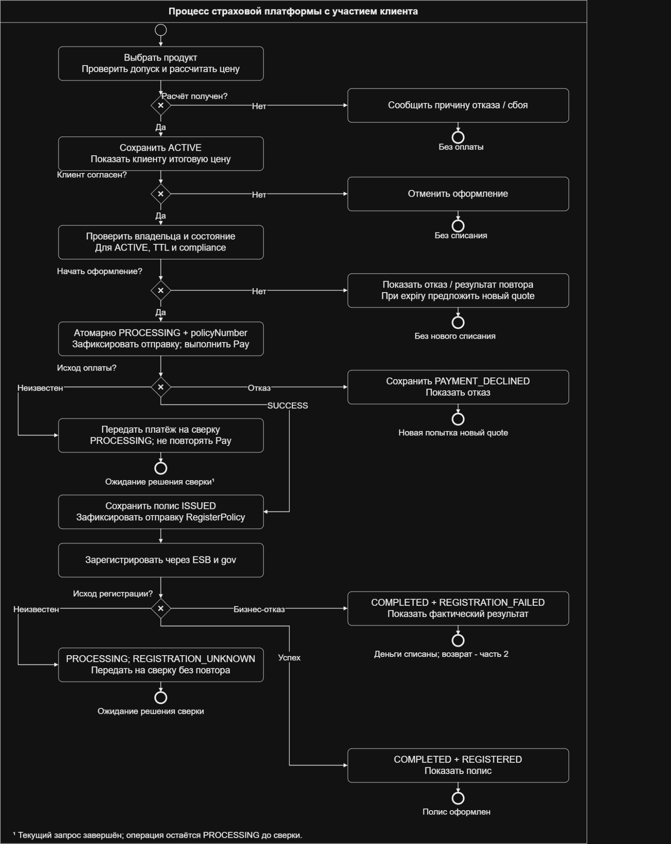

Последовательность расчёта цены
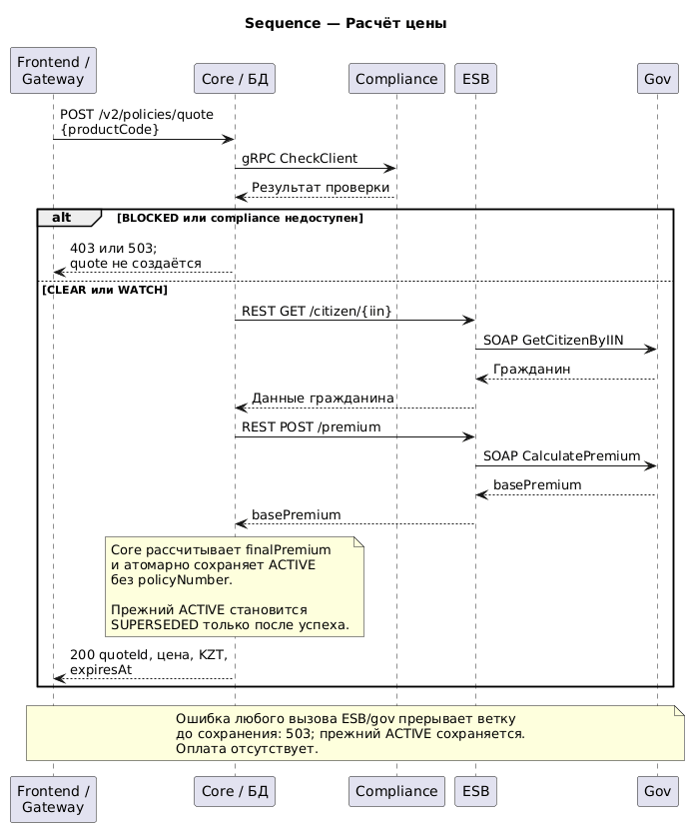

Последовательность проверки и оплаты
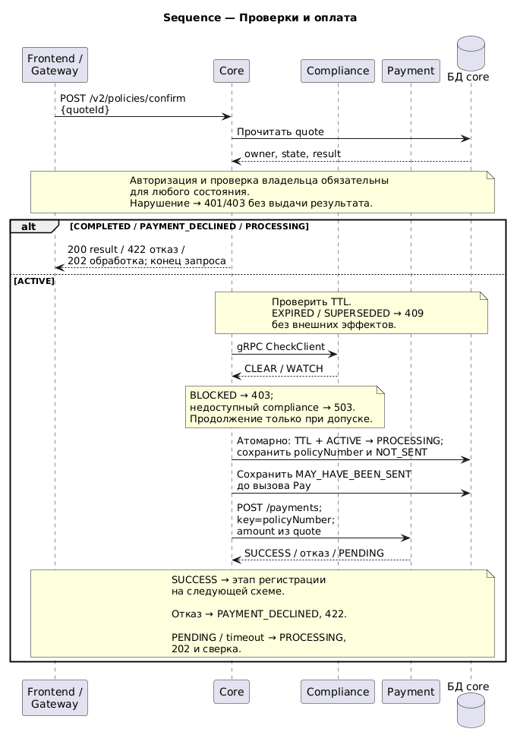

Последовательность регистрации и сверки


